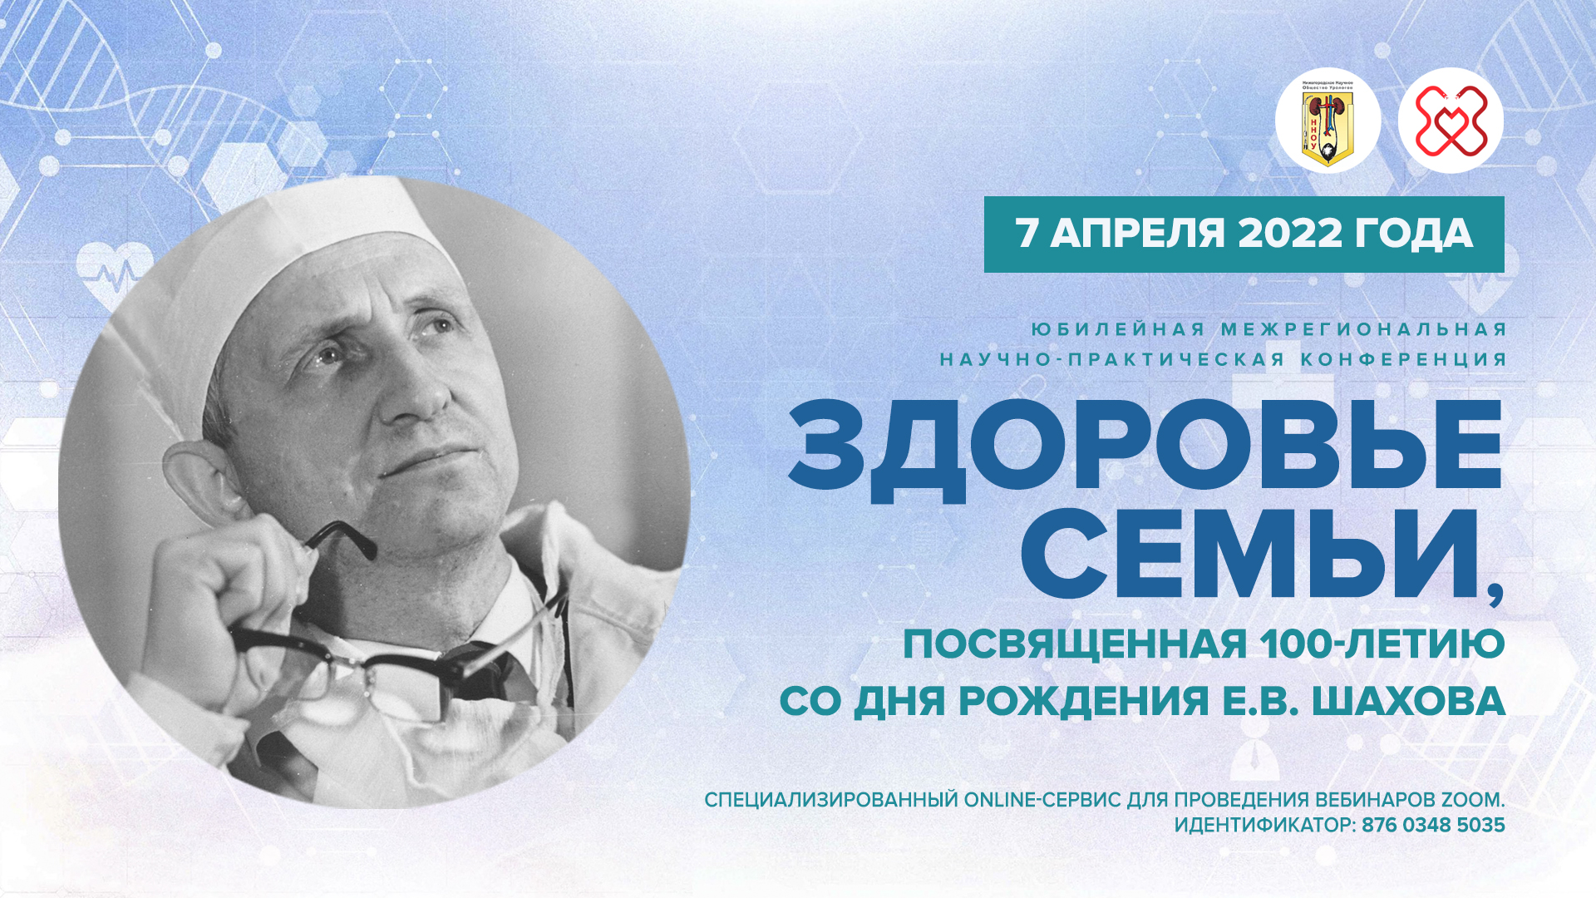

Юбилейная Межрегиональная научно-практическая конференция
«Здоровье семьи», посвященная 100-летию со дня рождения Е.В. Шахова

7 апреля 2022 года

Формат мероприятия: специализированный сервис для проведения семинаров «Zoom»

Организаторы
- Нижегородское научное общество урологов;
- ФГБОУ ВО «Приволжский исследовательский медицинский университет» Минздрава России;
- НРОО «Ассоциация врачей Приволжского федерального округа»
- ГБУЗ НО «Нижегородская областная клиническая больница им. Н.А. Семашко»

Основные темы мероприятия:
- Диагностика и лечение заболеваний и функциональных расстройств мочеполовых органов у мужчин.
- Психологические аспекты «мужских» болезней.
- Мочевые свищи в урогинекологии.
- Ургентное недержание мочи.
- Инфекции мочевых путей женщин (цистит, пиелонефрит, уретрит, и другие).
- Хроническая тазовая боль в урогинекологической практике.
- Интерстициальный цистит.
- Вопросы гармонии супружеской пары:
- дисгармония;
- бесплодие в браке;
- инфекции, передающиеся половым путем.

Организационный комитет:
Крупин Валентин Николаевич – д.м.н., профессор, заведующий кафедрой урологии им. Е.В. Шахова ФГБОУ ВО «Приволжский исследовательский медицинский университет» Минздрава России, г. Нижний Новгород.
Участие в мероприятии для врачей БЕСПЛАТНО!

Зарегистрироваться на мероприятие можно на сайте www.nn-terra.ru в разделе «Мероприятия».

